Бюджет для граждан

МО «Макаровский сельсовет» Курчатовского района Курской области
на 2018 год и на плановый период 2019 и 2020 годов»

Муниципальное образование «Макаровский сельсовет» Курчатовского района Курской области
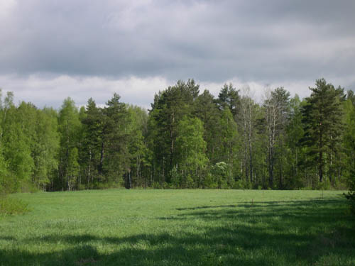

- Территория Макаровского сельсовета Курчатовского района Курской области составляет 99,53 кв. км.
- Муниципальное образование с северной стороны граничит с Октябрьским районом, Костельцевским сельсоветом, с восточной стороны с Городским поселением г. Курчатова, с западной стороны с Льговским районом, с южной стороны с Чаплинским сельсоветом, Иванинским сельсоветом.
- В состав территории Макаровского сельсовета Курчатовского района входят следующие населенные пункты: с. Макаровка, д. Кабановка, д. Кожля, х. Красный Хутор, с. Дроняево, д. Гупово, х.Александровский, х. Дроняевский, х. Золотухино, д. Мосолово.
- Численность населения МО составляет – 1218 человек.
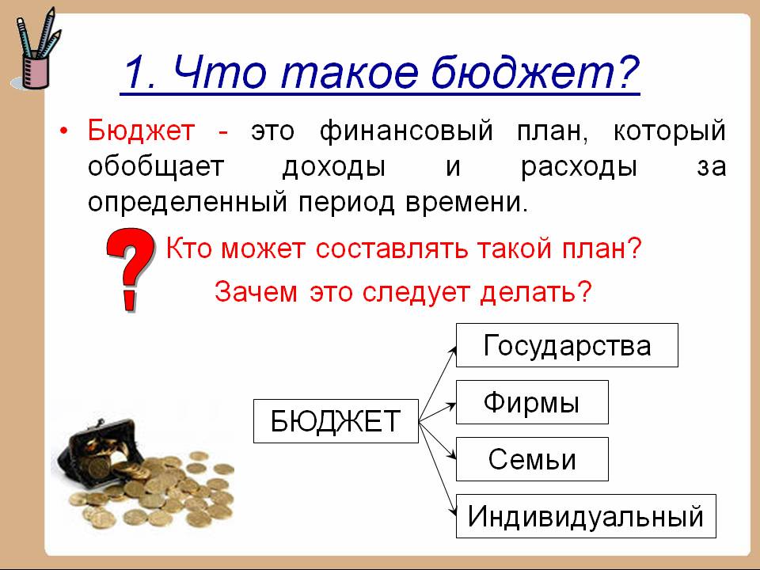

Бюджет для граждан – аналитический документ, разрабатываемый в целях представления гражданам актуальной информации о бюджете МО «Макаровский сельсовет» Курчатовского района Курской области в формате, доступном для широкого круга пользователей.


Этапы формирования бюджета МО «Макаровский сельсовет»

Составление проекта бюджета
(Составление проекта бюджета осуществляется администрацией Макаровского сельсовета в установленном порядке)

Рассмотрение проекта бюджета
(Проект бюджета вносится на рассмотрение в Собрание депутатов Макаровского сельсовета не позднее 15 ноября текущего года)

Утверждение проекта бюджета
(Бюджет утверждается Собранием депутатов Макаровского сельсовета до начала очередного финансового года)

Составление проекта бюджета основывается на:

- Прогнозе социально-экономического развития Макаровского сельсовета на предстоящий период

- Основных направлениях бюджетной и налоговой политики Макаровского сельсовета на предстоящий период

- Муниципальных программах Макаровского сельсовета

- Непрограммных мероприятиях Макаровского сельсовета

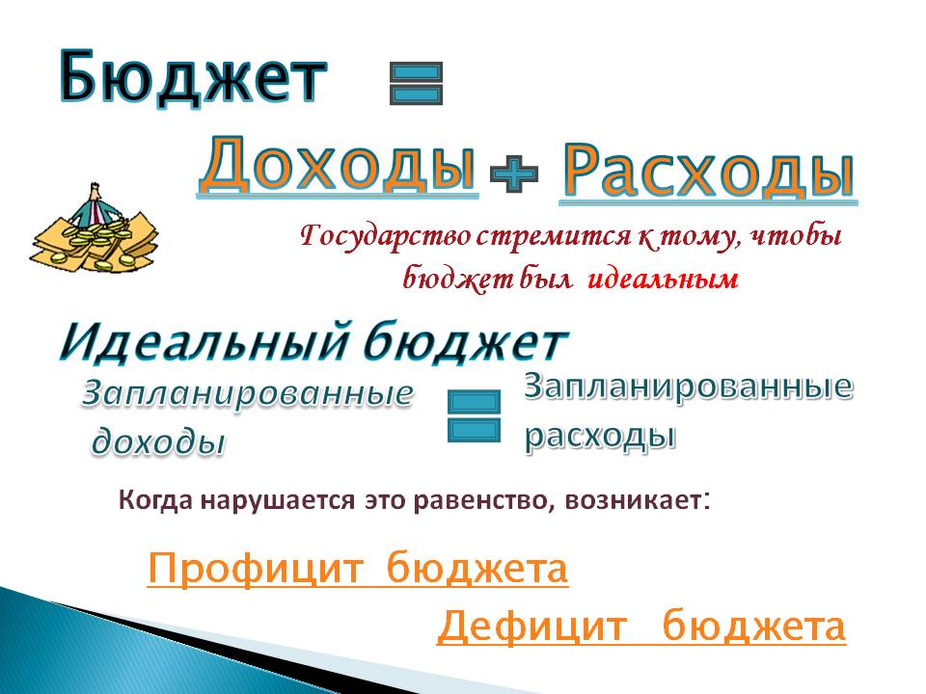

Общие характеристики бюджета
МО «Макаровский сельсовет»

(руб.)
 | 2018 год | 2019 год | 2020 год
Доходы бюджета | 4483338 | 3577585 | 3561381
Расходы бюджета | 4483338 | 3577585 | 3561381
Дефицит (профицит) бюджет | 0 | 0 | 0

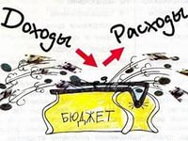
Формирование доходной части бюджета
МО «Макаровский сельсовет»

В бюджет МО поступают:

Налоговые доходы – доходы от предусмотренных законодательством Российской Федерации налогов и сборов, а также пеней и штрафов по ним, подлежащих зачислению в бюджет поселения в соответствии с действующим законодательством.
Неналоговые доходы – платежи за оказание муниципальных услуг, за пользование природными ресурсами, за пользование муниципальной собственностью, от продажи муниципального имущества, а также платежи в виде штрафов и иных санкций за нарушение законодательства, подлежащие зачислению в бюджет поселения в соответствии с действующим законодательством.
Безвозмездные поступления – поступающие в бюджет поселения денежные средства от других бюджетов (межбюджетные трансферты), а также безвозмездные поступления от физических и юридических лиц, в том числе добровольные пожертвования.

Доходная часть бюджета
сформирована по двум основным группам (руб.):

Доходы | 2018 год | 2019 год | 2020 год
Собственные | 3064475 | 3077783 | 3093229
Безвозмездные | 1418863 | 499802 | 468152
ВСЕГО | 4483338 | 3577585 | 3561381

Структура собственных доходов бюджета
МО «Макаровский сельсовет» в 2018 году
Структура безвозмездных доходов бюджета
МО «Макаровский сельсовет» в 2018 году

Расходная часть бюджета МО «Макаровский сельсовет»
на 2018 год (руб.):

Социальная политика 25000 руб. межбюд.транс. 63517,74
Культура 1650503,26 руб.
Жилищно-коммунальное хозяйство 25000 руб.
Национальна безопасность…2500 руб.
Национальная оборона 72611 руб.
Общегосударственные вопросы 2644206 руб.
Всего расходы 4483338 руб.
Удельный вес расходов в разрезе функциональной структуры в общем объёме бюджета МО «Макаровский сельсовет» на 2018 год

Муниципальные программы
МО «Макаровский сельсовет»

Наименование программы | Сумма  2018 года,  тыс.руб.
«Развитие культуры» | 1621,7
«Социальная поддержка граждан» | 25
«Управление муниципальным имуществом и земельными ресурсами» | 20
«Обеспечение доступным и комфортным жильем и коммунальными услугами граждан в муниципальном образовании «Макаровский сельсовет» Курчатовского района Курской области» | 25
«Повышение эффективности работы с молодежью, организация отдыха и оздоровления детей, молодежи, развитие физической культуры и спорта» | 0
«Развитие муниципальной службы» | 1407
«Профилактика правонарушений» | 2
«Развитие информационного общества» | 20
«Защита населения и территории от чрезвычайных ситуаций, обеспечение пожарной безопасности и безопасности людей на водных объектах» | 30,8
«Развитие экономики муниципального образования «Макаровский сельсовет» Курчатовского района Курской обл | 0,5

Основные показатели социально-экономического развития на 2018 год

Наименование показателя | Единицы измерения | Значения
Индекс промышленного производства | % | 102
Индекс-дефлятор оптовых цен промышленной продукции | % | 108,1
Индекс-дефлятор оптовых цен промышленной продукции | % | 103,2
Индекс-дефлятор цен сельскохозяйственной продукции | % | 104,7
Фонд заработной платы | млн.рублей | 120,7
Темп роста фонда заработной платы | % | 103,8

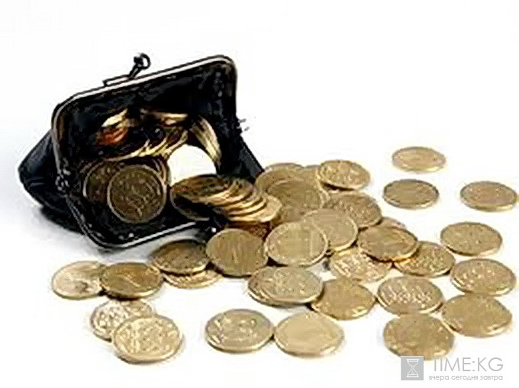 | Муниципальный долг возникает в силу осуществления заимствований для погашения долговых обязательств и финансирования дефицита бюджета

Муниципальный долг
муниципального образования «Макаровский сельсовет» =0

Брошюра подготовлена Администрацией Макаровского сельсовета Курчатовского района Курской области

Курская область, Курчатовский район,
село Макаровка, ул.Колхозная,7а
Тел 8 (47131) 9-81-94

